**新 书 推 荐**

**中文书名：《人性的蒻点：夜猫子和书呆子的STEM冷门知识集》**

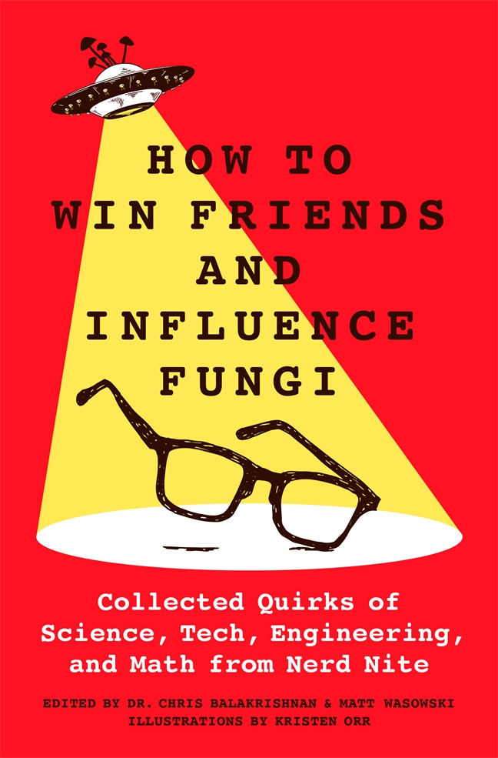

**英文书名：HOW TO WIN FRIENDS AND INFLUENCE FUNGI: *Collected Quirks of Science, Tech, Math, and Engineering from Nerd Nite***

**作 者：Dr. Chris Balakrishnan, Matt Wasowski and Kristen Orr (illustrations)**

**出 版 社：St. Martin’s Press**

**代理公司：ANA/Conor**

**页 数：320页**

**出版时间：2024年2月**

**代理地区：中国大陆、台湾**

**审读资料：电子稿**

**类 型：科普**

**内容简介：**

创办二十年以来，“夜猫子和书呆子”（Nerd Nite）举办过无数场活动，通过风趣诙谐、信息量丰富的现场演示，向观众介绍关于科学、历史、艺术、流行文化等各个领域的知识。他们的讲者军团人数众多，涉猎广泛，敢于探索任何稀奇古怪的话题。粉丝们多年来一直在呼吁“夜猫子和书呆子”能够扩及全球更多同好，现在，联合创始人兼大学好友马特·沃索斯基（Matt Wasowski）和克里斯·巴拉克里希南（Chris Balakrishnan）终于决定以书籍形式，为读者带来冷门又好玩的科学内容。书的内容集中在STEM（科学、技术、工程、数学）学科，话题范围宽泛，从诡异的弹簧蜘蛛到韦伯望远镜对电影特效的影响，可谓五花八门。书里配有详细插图，让内容更加生动有趣。

本书的书名是对戴尔·卡内基经典著作《人性的弱点》（*How to Win Friends & Influence People*，中文也译作）的搞怪变体，内容包含了来自世界各地科学家的关于STEM的陈述、爆料和信息图表。章节从标题到内容都让人捧腹，比如“大胆出恭：在太空里处理大小恭”“动物王国里的约会技巧：怎么才能穿得花枝招展”。

凭借引人入胜的细节、事实和插图，再加上两位作者与美国探索频道等多家机构的紧密合作关系，这本《如何赢得朋友并影响真菌》一定会让世界各地各个年龄段的STEM知识怪咖们欢呼雀跃。

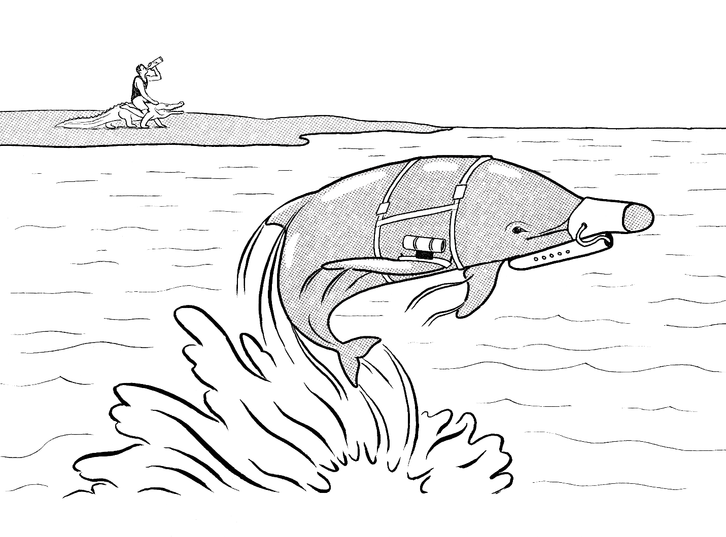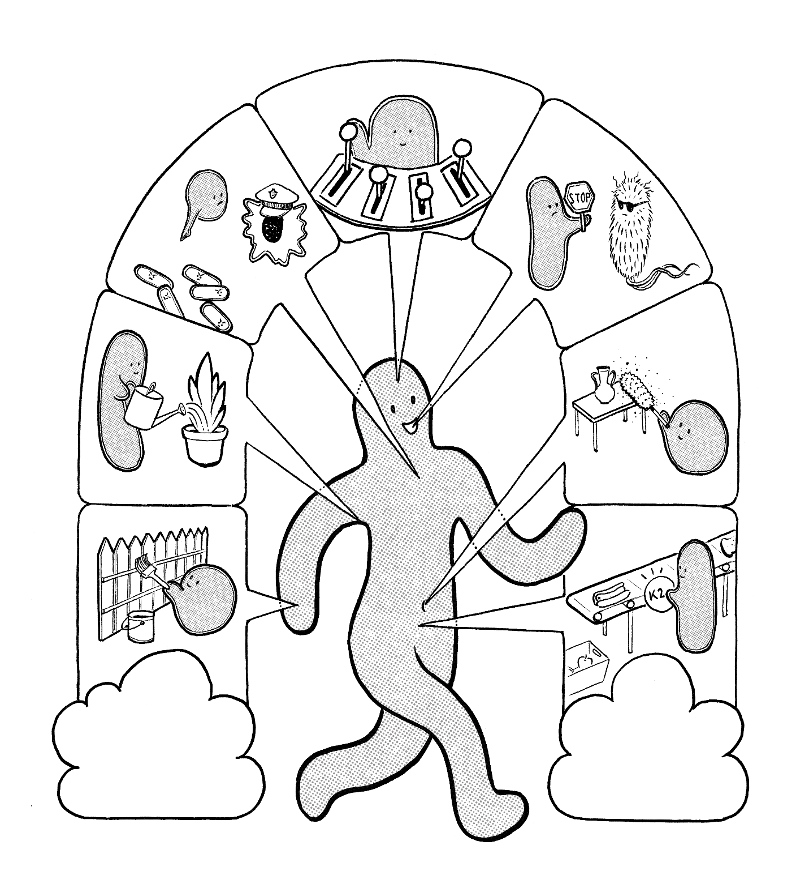

“夜猫子和书呆子”是一个全球规模的现象级科普聚会，每个月在全球100个城市举办150场活动。协会已经有了一批充满好奇和热情的与会者和演讲者，但始终致力于与更广泛的观众群体分享他们的独家信息和精彩演讲——于是就有了**《人性的蒻点》**，最受欢迎的70个书呆子在这本书中集合，展示了科学、技术、保健、医学、性教育等等各种主题的迷人和古怪的信息。这是第一次，不需要报名参会，舒舒服服地坐下或者躺在床上，就可以获得丰富有趣的信息，体验一场场轰动性科普演讲。

是的，这本书的宣发资源和渠道非常丰富：“夜猫子和书呆子”的拥趸遍布全球各地，日活数字喜人，协会新成员源源不断，这些学者有自己专业渠道和个人关系网，两位作者与国家地理、哥伦比亚广播公司、探索网络、美国国家科学基金会、纽约动漫展等机构和组织也亲如一家——St. Martin正酝酿着大规模宣发，我们也期待着更多信息。

**作者简介：**

**克里斯·巴拉克里希南（Chris Balakrishnan）**创立“夜猫子和书呆子”时还在波士顿大学攻读进化生物学研究生学位，创立的缘起是当地一位酒吧老板对克里斯此前在喀麦隆和澳大利亚的鸟类学冒险经历特别好奇。克里斯现在是美国国家科学基金会的项目主任、东卡罗来纳大学的兼职教授、美国国家自然历史博物馆的助理研究员。



**马特·沃索斯基（Matt Wasowski）**是一名专业策划、编排、作家和活动制作人，自2006年起开始担任“夜猫子和书呆子”的大老板，而这甚至不是他的正职。马特先是当了几年杂志和周刊撰稿人，随后开始领导第一家致力于高等教育的网络会议公司——Wimba的营销团队，然后跳槽到文化活动制作公司ReedPOP，在那里他组织过BookExpo、BookCon、星际迷航主题漫展Star Trek Mission和纽约漫展New York Comic Con Presents等大型活动。现在他为国际自动机工程师学会（SAE International）组织会议，这是一个汇集了制造未来的汽车和飞机的工程师的技术性学会。马特拥有宾夕法尼亚大学安纳伯格传播学院的学士学位和纽约新学院非虚构类创意写作的硕士学位。



**媒体评价：**

“《人性的蒻点》读起来好像是我们自己写的一本科普书！又有趣又好读，全是我们在播客里和大家分享的各类事实和知识。全世界所有学校都应该立即上架这本书！”

——查尔斯（查克）·布莱恩特和乔什·克拉克，播客“Stuff You Should Know”主持人、畅销书作者

**感谢您的阅读！**

**请将反馈信息发至：版权负责人**

**Email**：[**Rights@nurnberg.com.cn**](mailto:Rights@nurnberg.com.cn)

安德鲁·纳伯格联合国际有限公司北京代表处

北京市海淀区中关村大街甲59号中国人民大学文化大厦1705室, 邮编：100872

电话：010-82504106, 传真：010-82504200

公司网址：[http://www.nurnberg.com.cn](http://www.nurnberg.com.cn/)

书目下载：<http://www.nurnberg.com.cn/booklist_zh/list.aspx>

书讯浏览：<http://www.nurnberg.com.cn/book/book.aspx>

视频推荐：<http://www.nurnberg.com.cn/video/video.aspx>

豆瓣小站：<http://site.douban.com/110577/>

新浪微博：[安德鲁纳伯格公司的微博_微博 (weibo.com)](https://weibo.com/1877653117/profile?topnav=1&wvr=6)

微信订阅号：ANABJ2002

